**无人机发展的6个最重要关键技术**

*2016-07-14* [昊一航空](javascript:void(0);)

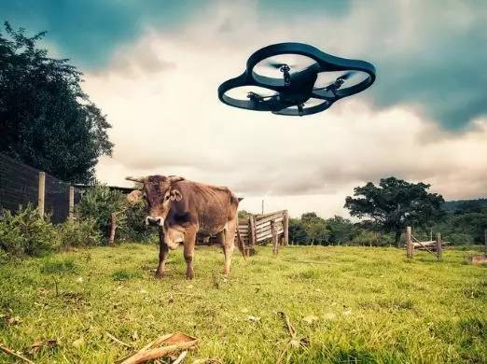

自从无人机技术进入市场以来，许多专业人士都利用它来加速在各自领域的创新。从军事到体育再到房地产，无人机几乎在每一个行业都得到了应用。

然而，即使无人机已经取得了不起的成就，但随着不断增强的需求，无人机技术的真正潜力由于一些瓶颈还没办法释放。如今世界各地的研究人员和技术专家正在努力改进当前无人机技术的缺点，而以下几部分则是重点需要突破的方向。

**▍电池寿命**

个人使用无人机所经历最大的困难恐怕是电池能量寿命所带来的限制，目前的电池缺乏足够的动力，无人机甚至没办法保持飞行超过30分钟，这是当下无人机技术没办法取得重大突破关键因素。

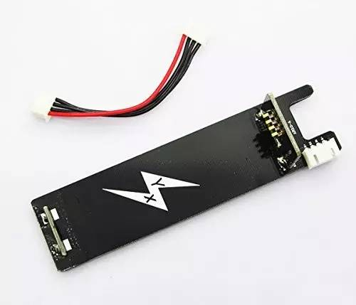

科学家们正试图生产处更有效的电池，使得无人机可以在空中飞行很长时间。此外，专业技术业人员也正在牙就将太阳能电池板技术运动到无人机上。据预测，在不久的将来，无人机的电池能量寿命将得到明显的改善，这将使得他们能够在充点前飞行更遥远的距离。

**▍防撞击**

安全一直是无人机技术创新领域讨论的最多的内容。有一种危险的可能性我们必须考虑到，当无人机逐渐被运用在公共场所中时，其可能发生各种可能的碰撞。

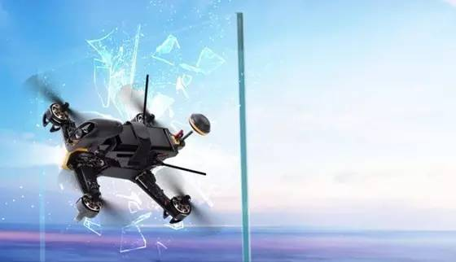

为了应对这种潜在的威胁，我们必须要提高无人机的保护措施，研究人员如今正在积思考无人机事故的预防方案工作。这背后的概念是将无人驾驶飞机固定，这使得其能够识别其他事物存在的方向，并采取具有挑战性的技术防止事故发生。虽然已经开始设定这样的程序，但碰撞发生的概率仍然很高。

**▍自动驾驶仪**

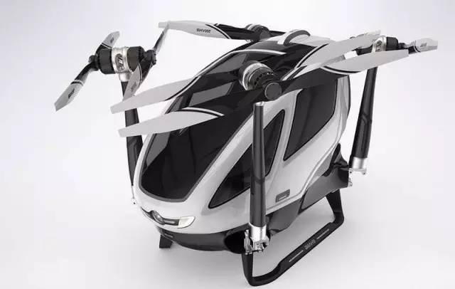

在市场上可用的无人机都需要管理，某种程度上技术人员在地上操作，这些人必须经过严格的培训，并取得无人机飞行的认证。然而，这即将会发生改变。专业人士已经在尝试将自动化技术运用在无人机上，这在未来使得它们能够自主飞行，而无需人类的操作。有了这个自动的功能，那些没有无人机操控经验的人们也将能够在旅行途中使用它们。

**▍导航**

无人机的导航是另一个需要大量创新的技术区域。目前，GPS被用来指挥无人机的飞行，但这种技术很明显有几个缺点。

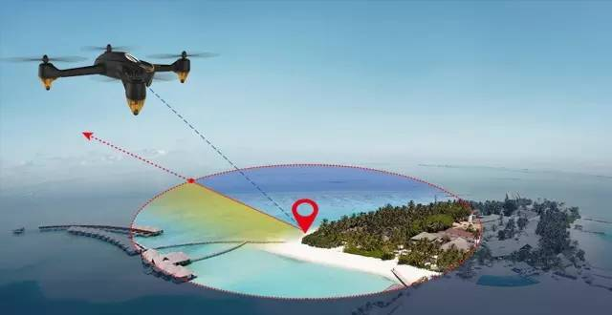  
GPS在人口稠密的环境像丛林和湿地，往往不是很有效率。GPS在探索这些地方的时候，这会给无人机的征程设计产生负面影响。为了防止这样的问题，研究人员正考虑为GPS提供某种目的的备份技术工作。这些额外的技术将能够保证无人机完成他们的任务，即使GPS出现了很大的问题时。

**▍控制系统**

有无人机在旅行过程中很容易受到干扰，控制技术将会是无人机技术的关键。这些技术用于管理无人机受到不同元素影响时的应变能力：如超速，湿润和环境等。

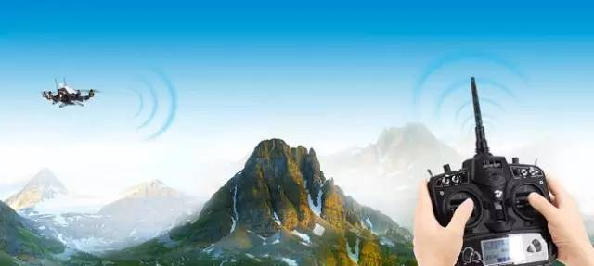

如果没有这些管理技术，这将很难管理无人机的运动。目前的开发设计管理都集中在无人机的保护上，科技认识正视试图确保管理技术不会轻易受到病毒损害。除此之外，地面上的无人机操控人员也将能通过控制系统更好地控制无人机的运动。

**▍通信系统**

是与任何其它飞机一样，交互技术对于无人驾驶飞机非常重要。他们被地面上的操作人员使用，与无人机取得联系，并给予必要的指导方针。不过的交互技术的问题在于它们只是与无人机保持联系。

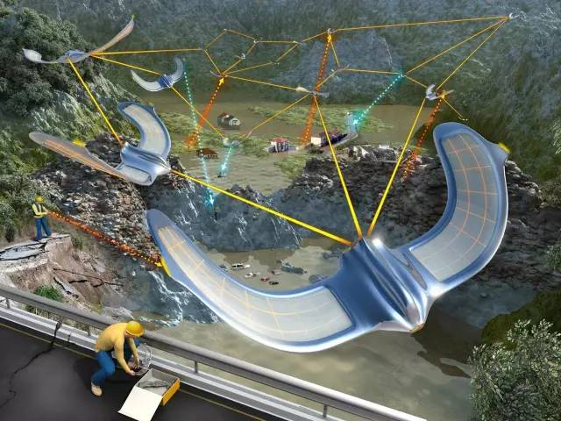

类似于控制系统、交互技术，无人机可能需要防火墙，这使得它们没办法被劫持。对无人机创始人们来说，需要通过无人机交互技术，使得这些无人机即使在不受欢迎的情况下也能有效运作，可能将会是关键。